村上市ながらパトロール隊
登録申込書

私は、村上市の犯罪や交通事故のない安全・安心なまちづくり
のため、「村上市ながらパトロール隊」に登録します。
年 月 日
住 所 | 〒
名 前
生年月日 | 年 月 日（ 歳）
電話番号
活動物品 | いずれかひとつに〇をつけてください  不要 ・ ベスト ・ ビブス ・ タスキ
※申し込みの際は、事前に下記の提出先まで連絡をお願いします

▼ベスト ▼ビブス ▼タスキ
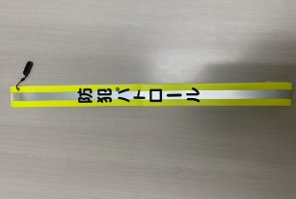
【提出先】
村上市役所市民課生活人権室
℡53-2111（内線2231）
荒川支所地域振興課 ℡62-3103
神林支所地域振興課 ℡66-6112
朝日支所地域振興課 ℡72-6885
山北支所地域振興課 ℡77-3112
発 行 村上市市民課生活人権室
℡0254-53-2111（内線2231）

作 成 令和４年８月

